Taalschat 32
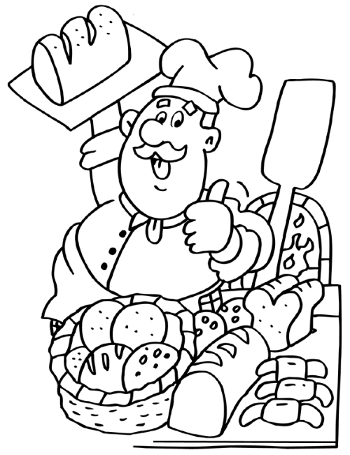
1 Zoete broodjes bakken.
Overdreven aardig doen.
2 Het hart op de tong dragen.
Altijd direct zeggen, wat je denkt.
3 De hoofden bij elkaar steken.
Samen overleggen.
4 Goed beslagen ten ijs komen.
Je goed voorbereid hebben.
5 Alles op één kaart zetten.
Alles gokken op één punt.
6 Iemand tegen de haren instrijken.
Iets doen, waarmee je iemand ergert.
7 Alle hout is geen timmerhout.
Niet alles is van de beste kwaliteit.
8 De kat de bel aanbinden.
Als eerste iets gevaarlijks durven.
9 Twee handen op één buik.
Twee mensen, die het altijd met elkaar eens zijn.
10 Iemand iets door de neus boren.
Iemand iets niet geven, waar hij wel recht op heeft.

1 duchtig - flink 6 niveau - hoogte
2 ex - vroegere 7 vergezicht - panorama
3 magie - toverkunst 8 ontwerp - plan
4 fysiek - lichamelijk 9 teug - slok
5 mentaal - geestelijk 10 verbaliseren - bekeuren
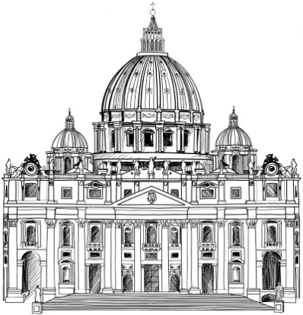
1 paus - hoofd van alle katholieken op de wereld
2 kardinaal - hoofd van een groep bisschoppen
3 bisschop - hoofd van een groep priesters
4 priester - geestelijk leider van een groep katholieken
5 processie - katholieke optocht vaak met beelden
6 kapel - kleine kerk of deel van een grote kerk
7 Vaticaan - grondgebied van de paus in Rome
8 psalm - kerkelijk gezang
9 theoloog - godgeleerde, bestudeert de godsdienst
10 dominee - predikant, voorganger in de protestantse kerk
11 cartoon - getekende grap, soms met tekst
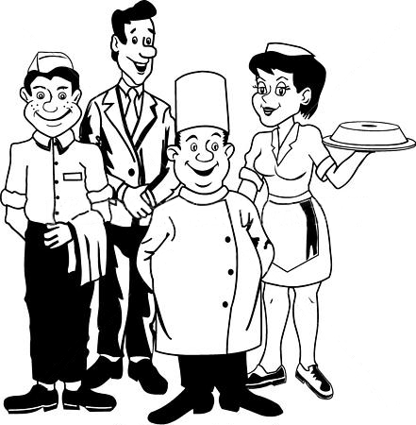
12 folklore - oude gewoonten en tradities
13 magazijn - ruimte waar voorraden liggen
14 pension - huis waarvan kamers worden verhuurd
15 redacteur - stelt een krant of tijdschrift samen
16 horeca - vereniging van hotels, restaurants en cafés
17 wachtwoord - geheim woord om binnen te komen
18 decibel - maat voor geluidsterkte, bijv. mixer 80 à 90 dB
19 dreggen - met stokken en haken zoeken naar iets in het water
20 ambassadeur - vertegenwoordigt een land in een ander land

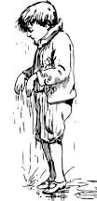
1 piekfijn 11 goudgeel
2 snikheet 12 inktzwart
3 moddervet 13 spierwit
4 watervlug 14 stampvol
5 rotsvast 15 zielsgelukkig
6 doodstil 16 splinternieuw
7 messcherp 17 bloedjong
8 doornat 18 appelgroen
9 steenkoud 19 spijkerhard
10 foeilelijk 20 bliksemsnel

